GAUTENG DEPARTMENT OF EDUCATION
SENIOR CERTIFICATE EXAMINATION

FRENCH HG
(First Paper: Language, Comprehension, Translation and Creative Writing)

TIME : 3 hours

MARKS : 240

QUESTION 1

GRAMMAIRE

Fais les exercices à choix multiple qui suivent. N’oublie pas d’indiquer la lettre de ton choix dans ton cahier.

  - … de ces garçons aimes-tu?

- Desquels
- Quel
- Celui
- Lequel

  - Je connais Paul … huit ans maintenant.

- pour
- dans
- depuis
- il y a

  - Tu as offert des fleurs à ta mère?
Oui, je … offre toujours.

- la leur
- les y
- les lui
- lui en

  - … tu fais maintenant est défendu.

- Que
- Ce qui
- Quoi
- Ce que

  - Il ne sait pas … dire.

- quoi
- ce qui
- quel
- ce que

  - Quand tu … Paul il sera riche.

- as tu
- verras
- avais vu
- verrais

  - Quand je quitte l’université je veux être … professeur de français.

- -
- un
- le
- d’un

  - Voici ton uniforme. Où est …?

- le tien.
- le mien.
- la tienne.
- la mienne.

  - Tu vas au bord de la mer avec tes cousines?
Oui, je (j’) … vais avec …

- en … eux
- y … eux
- en … elles
- y … elles

  - Il est né en mille neuf cent quatre-vingt-quatre.

- 1924
- 1984
- 1974
- 1994

  - L’année prochaine, elle va … Canada avec ses parents.

- -
- au
- dans
- en

  - Si tu … à Paris tu verras Notre Dame.

- vas
- iras
- es allé
- irais

  - Quand il est entré je … déjà depuis des heures.

- ai dormi
- dormais
- dormirai
- dormirais

  - Je t’enverrai un bouquet … fleurs.

- de
- –
- des
- les

  - Je fête mon anniversaire … trois mars.

- au
- le
- en
- -

  - … matin je me réveille toujours de bonne heure.

- Dans le
- Au
- Les
- Le

  - … tu as dit? Je n’ai pas entendu.

- Qu’est-ce qui
- Que
- Qu’est-ce que
- Quoi

  - Maintenant, c’est une habitude, … je dîne chez ma mère.

- le jeudi
- à jeudi
- jeudi dernier
- jeudi

  - Tu as remarqué quelqu’un dans l’escalier?
Non je n’ai vu …

- quelqu’un.
- rien.
- personne.
- n’importe qui.

  - Elle danse … que toutes les autres filles.

- mieux
- le mieux
- meilleur
- le meilleur

  - ll écoute … la musique au salon.

- à
- –
- pour
- en

  - Je suis désolé parce qu’ils … il y a une heure.

- partent
- sont partis
- vont partir
- partiront

  - Où est-ce qu’elle a mis les livres? Je … cherche encore.

- leur
- y
- les
- elles

  - Je veux savoir … tu fais chaque jour?

- que
- ce qui
- quoi
- ce que

  - -Qui a écrit ce poème?
-Ce poème … par Paul Verlaine.

- a été écrit
- a écrit
- sera écrit
- va écrire

  - Mon anniversaire est … été

- en
- l’
- au
- dans l’

  - Voice le crayon … j’ai besoin.

- qui
- dont
- lequel
- duquel

  - Paul est tombé … dans le restaurant.

- en entrant
- à entré
- entrer
- entrait

  - Il joue … tennis.

- le
- du
- au
- -

  - Avant de … il veut te voir.

- partait
- partir
- partant
- partirait

B. D’après le Petit NICOLAS – La Photo de le Classe.

Ce matin quand nous (1.31) … à l’école bien contents, le photographe allait prendre une photo de la classe. Au moment où je suis entré dans la cour de récréation tous les copains (1.32) … déjà là. Agnan, (1.33) … est le chouchou de la maîtresse, ne/n’ (1.34) … pas content (1.35) … il avait bien fait ses devoirs. Il est le (1.36) … élève de la classe. Si on veut (1.37) … donner un coup de poing on (1.38) … des problèmes parce qu’il porte des lunettes. Le photographe a voulu nous mettre sur trois (1.39) … Il a vraiment (1.40) … bonnes idées, le photographe.

1.31 A. sommes arrivés
- sommes arrivé
- allions arriver

1.32 A. sont
- étaient
- seraient

1.33 A. que
- qu’
- qui

1.34 A. sera
- serait
- était

1.35 A. à cause de
- car
- pourquoi

1.36 A. mieux
- meilleur
- bien

1.37 A. le
- en
- lui

1.38 A. aurait
- aura
- avait

1.39 A. rangs
- morceaux
- séries

1.40 A. de  - des  - –  40 x 1 = | [40]

QUESTION 2

THÈME

Traduis le passage suivant en français:

Paul rents an apartment

PAUL : Goodday madam. You have an apartment to rent, not so?
MADAM : I have one on the first floor, sir.
PAUL : May I see it?
MADAM : Certainly sir. Take the lift to the first floor, then turn left, it’s the second door on the right. Here is the key – number fifteen.

Later:

MADAM : What do you think of it?
PAUL : I like it very much. What is the rent?
MADAM : Three thousand francs per month.
PAUL : Sorry madam, it’s too expensive.

***************************

Paul huur ’n woonstel

PAUL : Goeiedag Mevrou. U het ’n woonstel te huur, nie waar nie?
MEVROU : Ek het een op die eerste verdieping, Meneer.
PAUL : Mag ek dit sien?
MEVROU : Sekerlik Meneer. Neem die hysbak tot op die eerste vloer, dan draai u links, dit is die tweede deur aan die regterkant. Hier is die sleutel – nommer vyftien.

Later:

MEVROU : Wat dink u daarvan?
PAUL : Ek hou baie daarvan, Wat is die rent?
MEVROU : Drie duisend franc per maand.
PAUL : Jammer Mevrou, dit is te duur.

[20]

QUESTION 3

COMPRÉHENSION

Lis soigneusement les extraits reproduits ci-dessous, puis fais les exercices à choix multiple qui suivent. Il n’y a qu’une seule réponse exacte. Ne la recopie pas, mais note seulement, dans ton cahier, le numéro et la lettre de la réponse choisie.

A.

LES MOTS-CLÉS DU SIÈCLE

Génocide, mafia, sexe et jeans
fond partie des cent mots-clés
qui ont marqué le XXe siècle, selon
un ouvrage présenté à la foire
du livre de Leipzig. “Les cent
mots du siècle” ont été choisis
par un jury d’écrivains, de jour-
nalistes et de scientifiques.
Parmi les autres mots-clés, citons:
antibiotique, apartheid, bombe
atomique, bikini, camping,
chewing-gum, dopage, émancipation.
fascisme, fondamentalisme,
holocauste, inflation, pilule,
révolution d’octobre, rideau de
fer, stress ou encore temps libre.
(AFP.)

  - Le mot ‘génocide’ veut dire

- le meurtre des femmes.
- le meurtre des animaux.
- le meurtre d’un grand nombre de personnes.
- le meurtre des enfants.

  - Les mots-clés du XXe siècle sont des mots plutôt

- optimistes.
- démodés.
- pessimistes.
- à la mode.

  - Le jury se composait

- du public général.
- de fascistes.
- de spécialistes.
- de fondamentalistes.

  - Le rideau de fer fait allusion au rideau qui sépare:

- au théâtre: la scène du public.
- dans le train: les voyageurs d’un compartiment des autres passagers.
- en Europe: les pays communistes du reste du monde.
- à une fenêtre: l’intérieur d’une habitation du monde extérieur.

B.

JUPES TROP COURTES

Un collège du centre de
l’Angleterre a renvoyé chez
elles une vingtaine d’écolières
dont la jupe d’uniforme s’était
révélée trop courte. La directrice
de la Dormton School a expliqué
avoir reçu plusieurs lettres et
coups de téléphone du voisinage
de l’établissement se plaignant
de l’indécence de la tenue de
ses jeunes élèves âgées de
11 à 16 ans. Au cours d’une
inspection, elle a découvert avec
effroi que 53 élèves ne respectaient
pas le règlement, qui impose que la
jupe ne découvre pas plus de 5.8
centrimètres de peau au-dessus du
genou. La mère d’une élève a jugé
cette attitude ridicule, tandis qu’une
autre s’est déclarée écoeurée par
l’esprit mal tourné de l’école.
(AFP.)

  - On a renvoyé les filles chez elles

- À cause de l’indécence des genoux.
- À cause de l’incendie.
- À cause de la peau des genoux.
- À cause des jupes de longueur non règlementaire.

  - Les mères des élèves

- se sont fâchées contre leurs filles.
- étaient d’accord avec la décision.
- pensaient que la décision était stupide.
- ne se mêlaient pas des affaires de leurs filles.

  - “Écoeurée” veut dire ici

- dégoutée.
- avoir le coeur brisé.
- avoir le mal au coeur.
- avoir la nausée.

C.

CONTRE LE STRESS

Les compagnies aériennes
japonaises sont revenues
partiellement sur l’interdiction
totale de fumer à bord de leurs
avions en autorisant les pilotes
à allumer une cigarette, s’ils en
ressentent le besoin irrépressible.
Elles ont mis en avant des “raisons
de sécurité” pour justifier cette
entorse à leur politique d’interdiction
du tabac, entrée en application le
1er avril sur tous les vols.
Les pilotes de vols long-couriers
peuvent ressentir le besoin impérieux
de fumer en cas de stress mental ou
de fatigue, a expliqué un porte-parole
d’All Nippon Airways. Dans une
circulaire aux pilotes, les Japan
Airlines précisent: Fumer est autorisé
dans le cockpit si une abstinence
prolongée peut entraîner des problèmes
de sécurité.
(AFP.)

  - Les pilotes

- n’ont pas le droit d’ allumer une cigarette.
- peuvent fumer n’importe où
- n’ont la permission de fumer que dans le cockpit.
- ne peuvent pas acheter du tabac dans le cockpit.

  - Une période prolongée sans fumer peut provoquer

- la fatigue et des problèmes de circulation.
- le stress mental et le vertige.
- la fatigue et le stress mental.
- la soif et la faim.

  - Un porte-parole veut dire:

- un porte-monnaie.
- quelqu’un qui représente un groupe.
- quelqu’un qui parle tout le temps.
- quelqu’un qui bavarde.

  - Pour les pilotes, L’acte de fumer

- peut entraîner des problèmes de sécurité.
- peut porter malheur.
- peut éviter des problèmes de sécurité.
- peut combler des problèmes de sécurité.

D.

AMOUR PERDU

Un Américain a entrepris des
recherches dans l’Allemagne
profonde pour retrouver celle
dont il était tombé amoureux à
la fin de la Seconde Guerre
mondiale. L’ex-soldat McCaslin,
de l’Ohio, a fait paraître dans un
journal bavarois une photo de lui
en uniforme ainsi qu’une lettre
adressée à toutes “les dames
d’environ 70 ans” dans laquelle
il demande à son amour de jeunesse
de se manifester. Mais l’ancien
GI se montre néanmoins prudent.
Pour s’épargner la cruelle désillusion
d’une usurpation, il demande à l’élue
de jadis de répondre à des questions
précises telles que: Te souviens-tu
de ce que je t’avais offert?
(AFP.)

  - L’ex-soldat

- est à la recherche d’un amour perdu.
- cherche une dame japonaise de 70 ans.
- veut se fiancer avec une femme de l’Ohio.
- veut se débarrasser de son ancien amour.

  - L’élue de jadis’ veut dire

- celle dont il va tomber amoureux.
- son ancien amour.
- une vieille dame qu’il ne connaît pas.
- l’épouse de sa jeunesse.

  - L’ex-soldat essaie d’établir l’identité de cette femme

- en lui demandant une photo.
- en lui posant des questions exactes.
- en lui donnant des réponses précises.
- en ne lui demandant rien.

- Un GI est un soldat  - allemand.  - américain,  - français.  - anglais.  15 x 4 = | [60]

QUESTION 4


VERSION

Traduis les passages suivants en afrikaans ou en anglais:

A.

Andie MacDowell: Une femme d’aujourd’hui

Elle. Votre mari, Paul Qualley, est
un homme très séduisant. Êtes-vous
obsédée par la beauté physique ou
auriez-vous pu tomber amoureuse
d’un homme laid?

A.M. Avant de rencontrer Paul, j’ai
vécu des histoires avec des types
que je trouvais beaux mais qui ne
l’étaient pas forcément aux yeux de
tous. Lorsqu’ on est amoureuse, on
aime le contour de la bouche, le
dessin des oreilles, le moindre détail
anatomique de l’autre. L’ensemble
n’a pas besoin d’être parfait. La
beauté physique ne me fascine pas.
J’ai longtemps travaillé comme
mannequin. Je pense que les top
models sont les gens les moins
interéssants de la planète.

ELLE. Pourtant, vous en avez épousé un.

A.M. Oui, c’est vrai. Mais ce n’est
pas son look qui m’a séduite. Ce
n’est, en tout cas, certainement pas
ce qui a fait que nous sommes restés
ensemble. Je vous assure que Paul
n’est pas une beauté vide: l’intérieur
est bien plus attirant encore.

B.

Diane de Poitiers: Une femme d’autrefois

On aime à raconter l’histoire de la première rencontre de Diane
de Poitiers avec François 1er dans la chambre de sa Majesté à
Fontainebleau. La tête couverte d’un voile noir qui masque
sa beauté, elle vient implorer une grande faveur: la grâce de
son père, condamné à mort par le roi. François refuse de lui
pardonner. Ni les pleurs ni les prières n’ont d’effet sur lui.
En entendant ce ‘non’ final, Diane s’évanouit. Le roi la porte
sur un divan et, ainsi faisant, le voile tombe de son visage.
François est si frappé par sa beauté extraordinaire qu’il
accorde la grâce. Plus tard il lui écrit, ‘Ma mie, je ne puis
vivre sans vous.’ L’amour le transforme en poète.



[50]

QUESTION 5

RÉDACTION

Choisis l’une des rédactions proposées et écris 150 mots environ, en français:

5.1
J’ ai entendu les voisins du dessus parler de vengeance ...

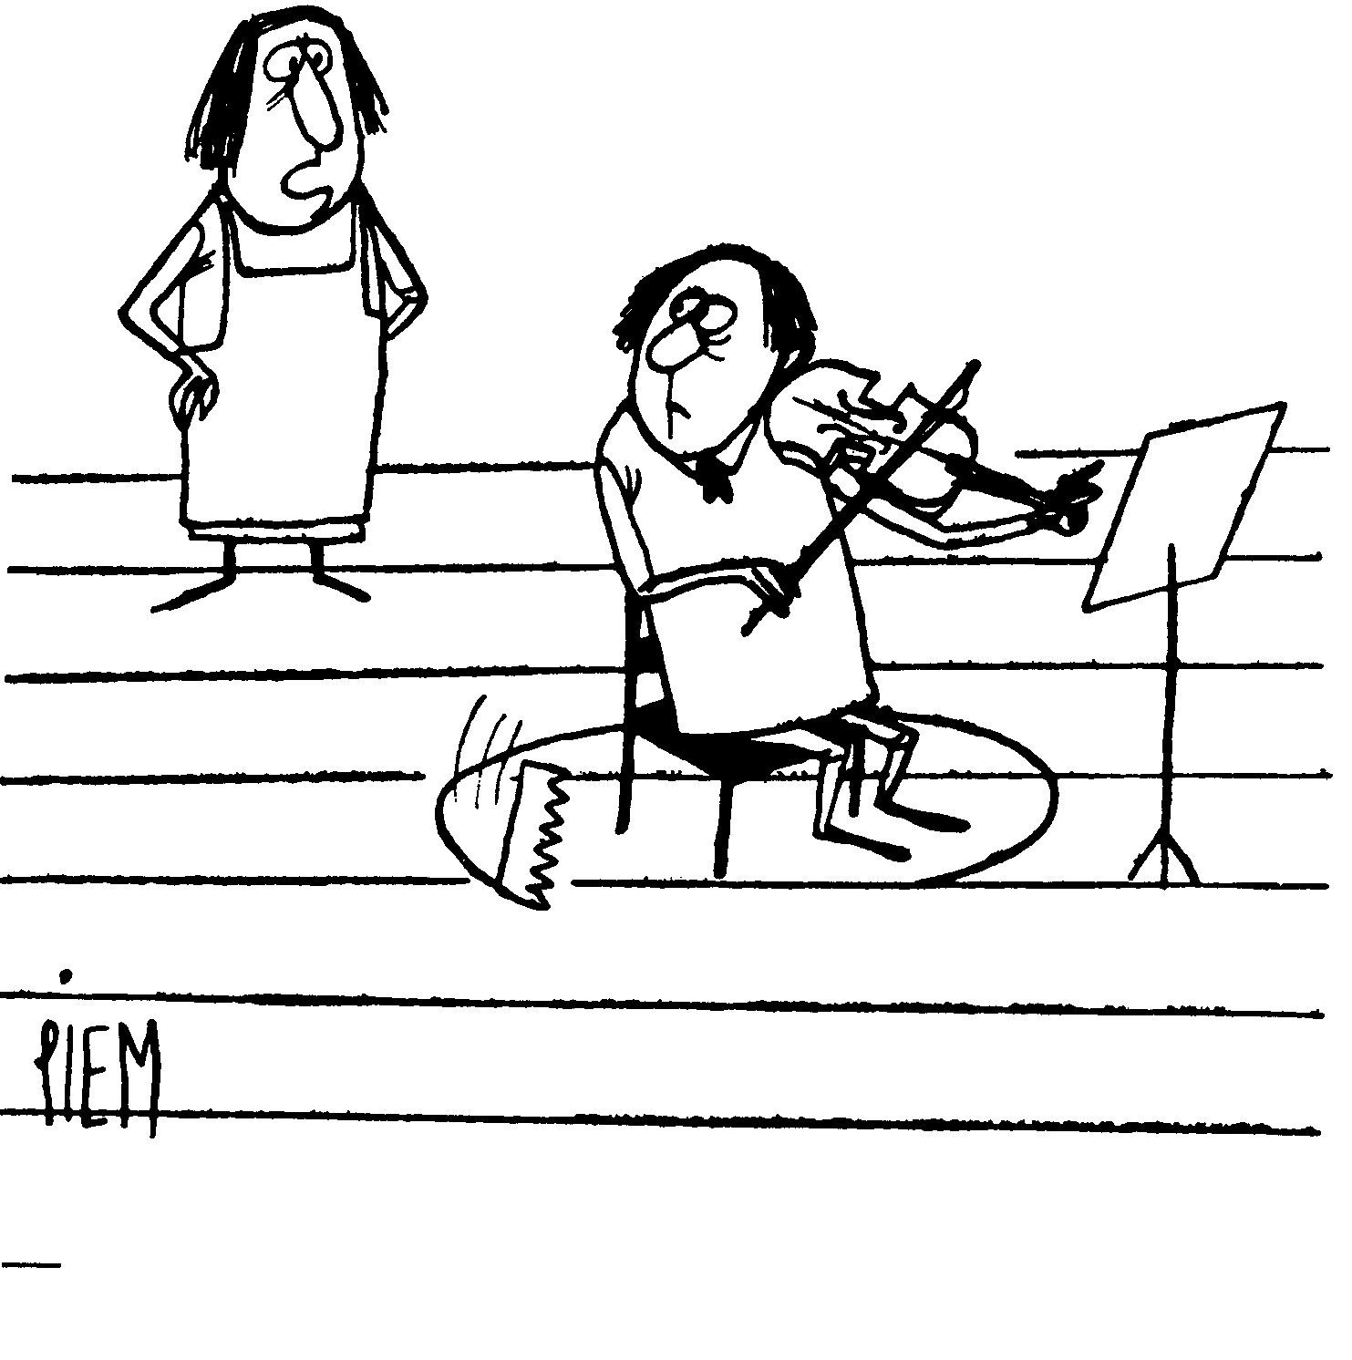
La passion de cet homme c’est le violon. Et toi, quelle est ta passion? | [50]

OU

  - Continue l’histoire et donne un titre à cette histoire.

Il y avait un prince qui faisait le tour du monde.
Quand il est revenu, il n’avait pas trouvé ce qu’il
cherchait. Et ce qu’il cherchait, c’était ….

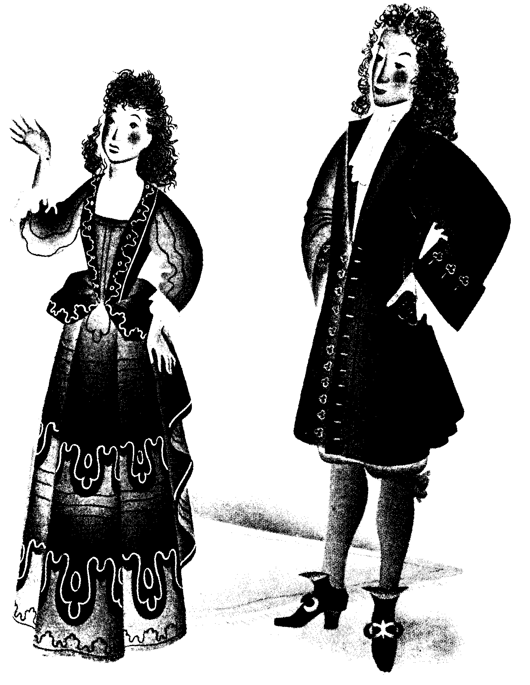 | [50]

OU

5.3 Que penses-tu de cette histoire et qu’est-ce que tu crois que tes parents diraient si tu faisais la même chose? | [50]

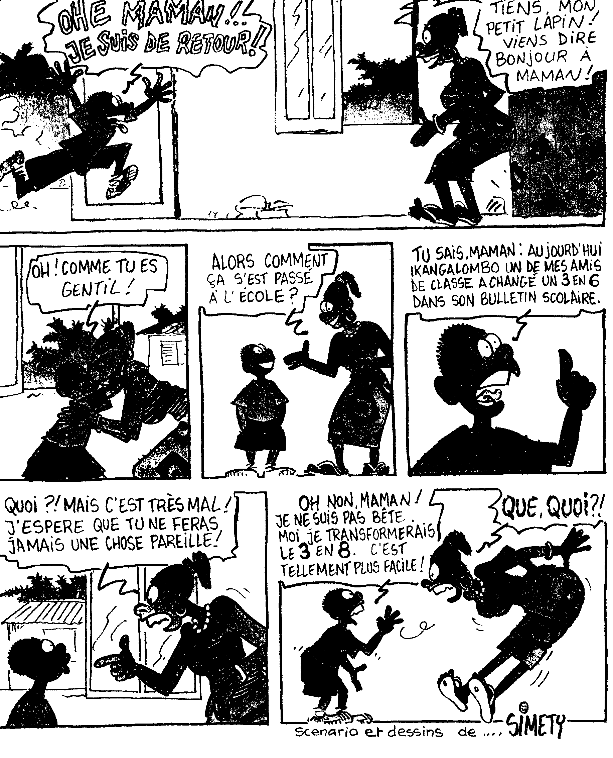

OU

5.4 Tu travailles pour le magazine “Elle” et tu reçois la lettre suivante d’une jeune lectrice. Réponds-y en essayant d’aider cette malheureuse jeune fille.



Je sors avec un gars depuis environ huit mois. Au début, tout était parfait, il était de plus en plus amoureux. Aujourd’hui, il devient de plus en plus possessif et il a des sautes d’humeur anormales, devenant même parfois violent. Je veux le quitter mais il refuse de partir. Que puis-je faire? | [50]

OU

5.5 Les filles sortent de plus en plus jeunes, se maquillent de plus en plus jeunes et flirtent de plus en plus jeunes avec des garçons qui sont intellectuellement et physiquement beaucoup plus indépendants que ne l’était leur père. Que penses-tu de cette nouvelle génération? | [50]



OU

5.6 Regarde les images et raconte ce qui s’est passé dans la chambre du malade et donne un titre à ton histoire. | [50]

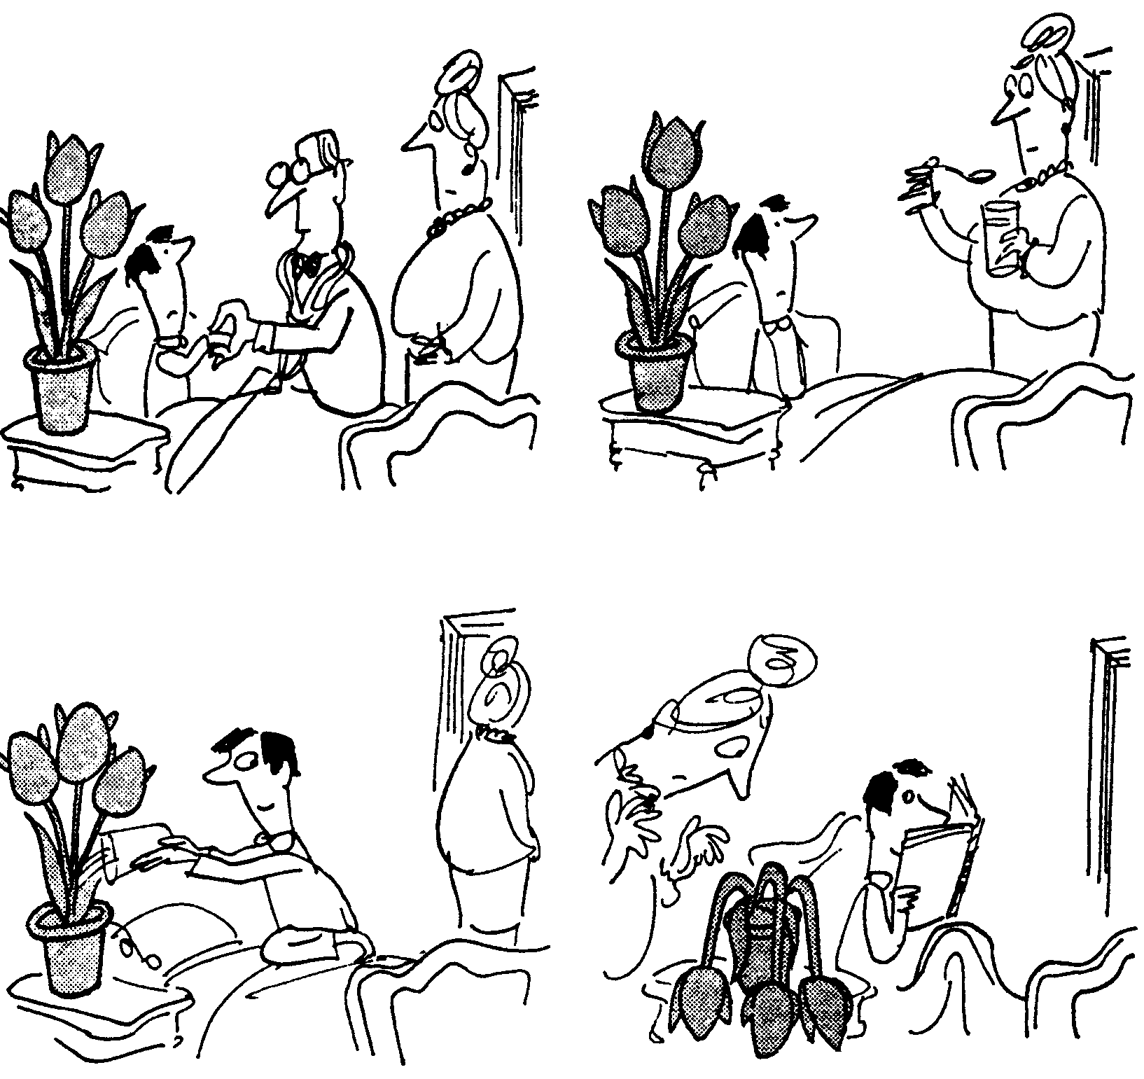

1
2
3
4

1 x 50 = [50]

QUESTION 6

LETTRE / DIALOGUE

Écris une lettre ou un dialogue d’environ 50 à 60 mots sur l’un des sujets suivants:

- Nous voici devant un hôtel luxueux qui s’appelle Le Roy René.  En arrivant à l’hôtel, nous allons à la réception pour réserver une chambre.  Donne le dialogue qui aura lieu entre toi et la/le réceptionniste. | [20]

OU

6.2 Tu rencontres un/une ami/amie après quelques années et tu lui présentes ton/ta nouvel/nouvelle ami/amie. Donne le dialogue qui aura lieu entre vous. Quelles salutations et expressions de politesse emploiras-tu? | [20]

OU

6.3 Tu es en France et tu écris une lettre à un/une de tes amis/amies décrivant les lieux et/ou les monuments intéressants que tu as vus. | [20]

TOTAL: | [240]

